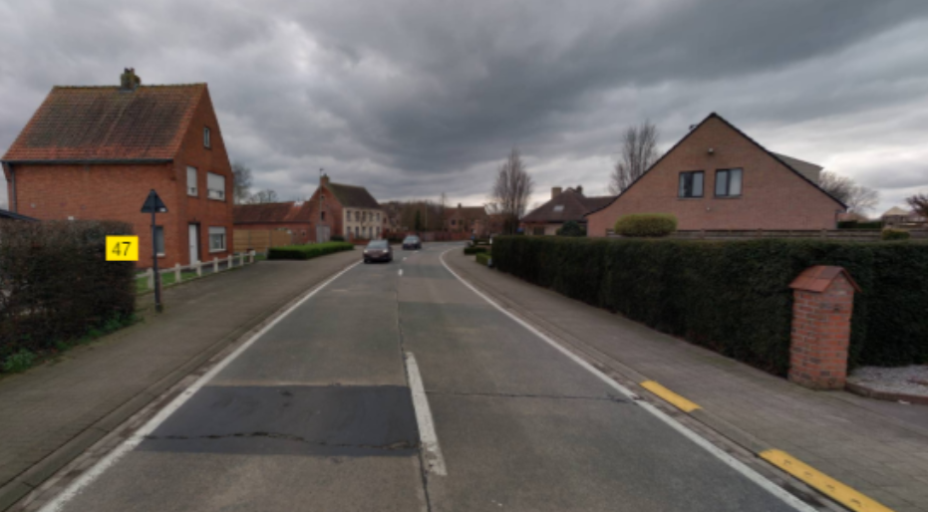
Profiel vòòr het verkeersplateau (6meter – 2volwaardige vakken
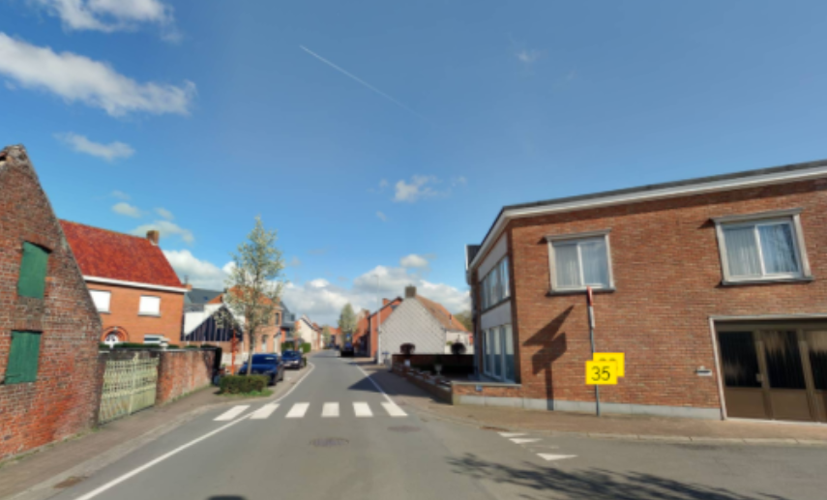
Profiel na het verkeersplateau
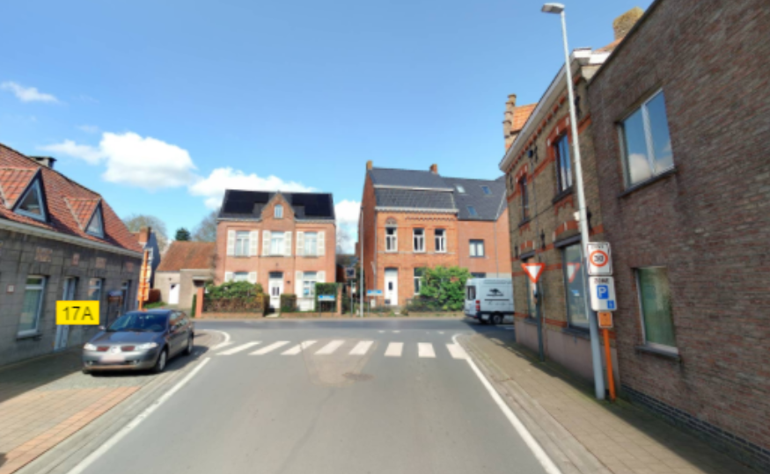
Start huidige zone 30 – vlak voor kruispunt met Bruggestraat

